Mavzu: Bontovka tikish

Reja:

1. Bontovka turlari.

2. Bontovkalar taxlamlarda taxlanishi.

Bontovka uch xil taxlamda taxlanadi:

1) 1/1 taxlam.

2) 1/2.5 taxlam.

3) 1/3 taxlam.

Bontovkalar lepuchkalarga, tesmaga, texmalarga tikiladi. Har qanday gazlamalarga tikiladi.

1) 1/1 bontovkalarga 1 joyga 2 m gazlama olinadi.

Masalan: 8sm ochiqligi 6 ta

4 sm belgilanadi, ketma-ket

4 sm

4 sm

4 sm

4 sm

4 sm

4 sm

takrorlanadi. Taxlanganda

8 sm

ochiqligi 8sm bontovka 8 sm

ochiqligi 8sm bontovka

taxlanadi. Ketma-ket taxlanadi.

2) 1/2.5 bantovka taxlamda

1 m joyga 2.5 gazlama kerak

bo`ladi. 4 sm ketma-ket

4 sm

4 sm

4 sm

4 sm

4 sm

4 sm

4 sm

4 sm

belgilanadi. Taxlanganda 8 sm

bontovka 4 sm ochiqligi

belgilanadi, taxlanadi.

3) 1/3 bontovka taxlanganda

1 m joyga 3 m gazlama ketadi.

4 sm

4 sm

4 sm

4 sm

4 sm

4 sm

4 sm

4 sm

4 sm ketma-ket belgilanadi.

Taxlanganda 8 sm bontovka,

8 sm bantovka. Ochiqlik bo`lmaydi.

4) 1/1 taxlam 2 m eni, bo`y

2.5 m 4 m gazlama ketadi.

Gazlama yonlari 4+4 sm

taxlanadi, etagi 5+5 sm tepa

qismi 5 sm buklanadi, dazmollanadi

bontovkaga taxlanadi.



12 ta 24 sm, 12 ta 8 sm belgilanadi. 2 m ga tayyor bo`ladi

.

8 sm

4 sm

4 sm

4 sm

4 sm

4 sm

4 sm

4 sm

4 sm

4 sm

8 sm

8 sm

4 sm

4 sm

4 sm

4 sm

4 sm

4 sm

4 sm

4 sm

4 sm

2) 1/2,5 taxlam

200 sm

bo`y 250 sm , eni 2 m .

5 sm

1/2.5 taxlamga 5 m gazlama

250 sm

ketadi. 5 m gazlama yonlari

4+4 sm

4+4 sm

4+4, etagi 5+5 sm da taxlanadi,

tepa qismi 5 sm ga dazmollanadi.

5+5 sm

Bo`y 250 sm ga o`lchanadi.

.

4 sm

4 sm

4 sm

4 sm

4 sm

4 sm

4 sm

4 sm

4 sm

4 sm

4 sm

4 sm

4 sm

4 sm

4 sm

4 sm

4 sm

4 sm

4 sm

4 sm

4 sm

4 sm

4 sm

4 sm

8 sm

8 sm

8 sm

8 sm

8 sm

8 sm

8 sm

4 sm

4 sm

4 sm

4 sm

4 sm

4 sm

4 sm

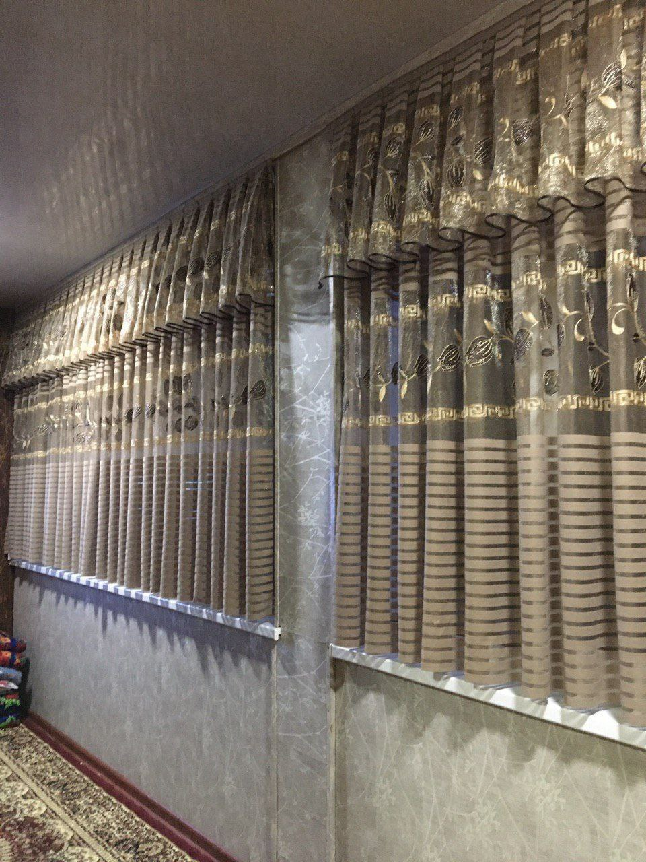

6 m

3) 1/3 bontovka taxlam.

Misol: bo`y 250 sm, eni 2 m

5 sm

4+4 sm

4+4 sm

250 sm

1/3 taxlamga 6 m gazlama

kerak bo`ladi. 6 m gazlama

5+5 sm

yonlari 4+4 sm, etagi 5+5

taxlanadi. Tepa qismi 5 sm

ga dazmollanadi.

.

4 sm

4 sm

4 sm

4 sm

4 sm

4 sm

4 sm

4 sm

4 sm

4 sm

4 sm

4 sm

4 sm

4 sm

4 sm

4 sm

4 sm

4 sm

4 sm

4 sm

4 sm

4 sm

4 sm

4 sm

8 sm

8 sm

8 sm

8 sm

8 sm

8 sm

8 sm

8 sm

8 sm

8 sm

8 sm

8 sm

Dazmollangan gazlama 4 sm, 4 sm, 4 sm, 4 sm ketma-ket belgilanadi. 6 ta 4 sm. bitta bontovka 8 sm ga tayyor bo`ladi. Bontovkalar 8 sm dan ketma –ket taxlanadi. 24 ta bontovka hosil bo`ladi.





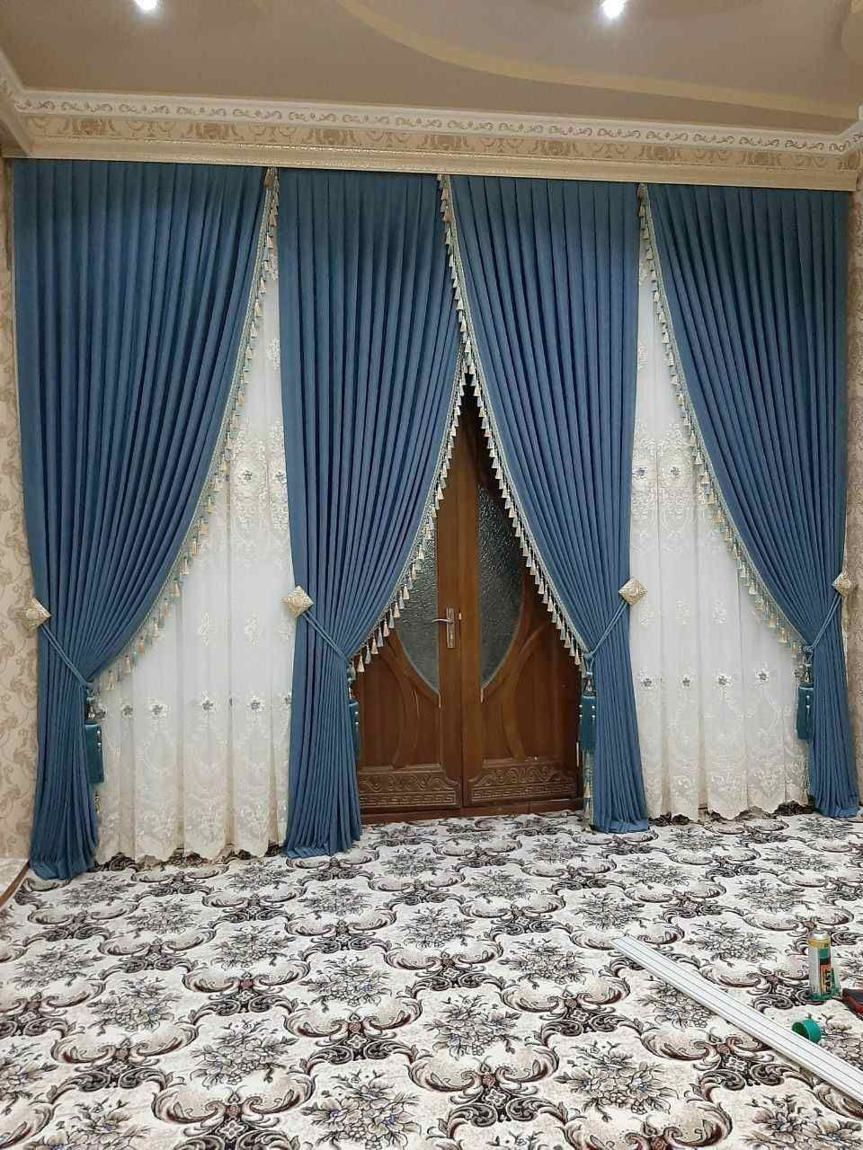

Nazorat uchun savollar:

1. Bontovkalar 1/1 taxlanganda qancha gazlamadan taxlanadi?

2. 1/3 taxlamda bontovkalar nechchiga taxlanadi?

3. 1/2.5 taxlamda taxlamlar ketma-ketligini ayting.